Para poder realizar la práctica con los nodos, tenemos 3 ficheros docker-compose:



La primera vez que vamos a ejecutar, deberemos ejecutar el archivo docker-compose-master.yaml, este archivo de configuración nos levantará un docker con un a versión que hemos encontrado compatible con nuestro proyecto, se ha conseguido leyendo documentación del proyecto y con alguna que otra prueba de ensayo y error. El tema de las versiones es más importante de lo que parece ya que una incompatibilidad entre versiones puede dar al traste con la ejecución correcta de nuestro proyecto.

Mostramos el contenido de nuestro fichero docker-compose-master.yaml

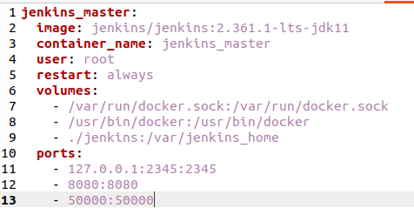

Una vez hecho esto tendremos que entrar, via navegador a nuestro jenkins en [http://localhost:8080](http://localhost:8080/) y procedemos a configurar por primera vez jenkins para que se quede configurado para posteriores usos.

Hay que quedarse con el código generado al iniciar jenkins para introducirlo en el segundo nodo y queden vinculados.

Una vez configurado pasamos al segundo fichero, docker-compose-slave.yaml que levantará otro docker.

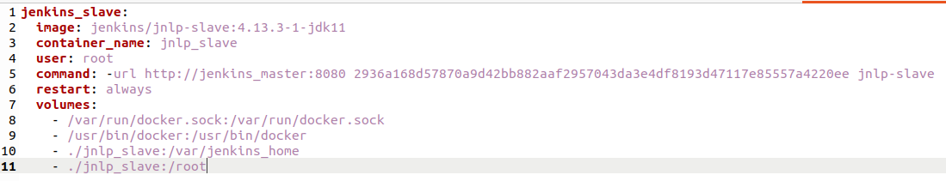

Hay que tener 2 consideraciones importantes a la hora de configurar el nodo esclavo, indicar en el **command** la url del nodo principal para que se vinculen y el token generado al levantar el nodo maestro.

Una vez hecho esto, podremos ejecutar el fichero docker-compose.yaml tantas veces como necesitemos y nos lanzará los dos dockers de una sola vez y podremos seguir trabajando con nuestro proyecto.

